**THE LIAR 라는 컨셉과 인형이라는 컨셉을 떠올리니 피노키오 인형이 떠올라서 그걸로 서브기획을 해보았습니다!**

만약에 피노키오의 asset을 구하기 힘들거나 피노키오라는 컨셉이 힘들다면 그냥 인형으로 두고 해도 좋을 거 같아요

전체적으로 생각한 스토리는 피노키오 인형들은 거짓말을 아주 잘하고 그 점을 이용해서 피노키오 한 개를 제외한 나머지 피노키오들이 자신들을 만들어준 제페토 할아버지를 죽입니다. 그리고 그 방에 들어간 사람들은 다들 피노키오들의 새 주인이 되고 죽게 됩니다. 게임 플레이어 역시 방에 들어서면서 피노키오들의 주인이 되고 플레이어 역시 진실을 말하는 피노키오를 찾아내지 못하면 죽게 됩니다.

그래픽에 대한 설명을 글로 하기가 쉽지가 않아서 그림을 넣어봤습니다.

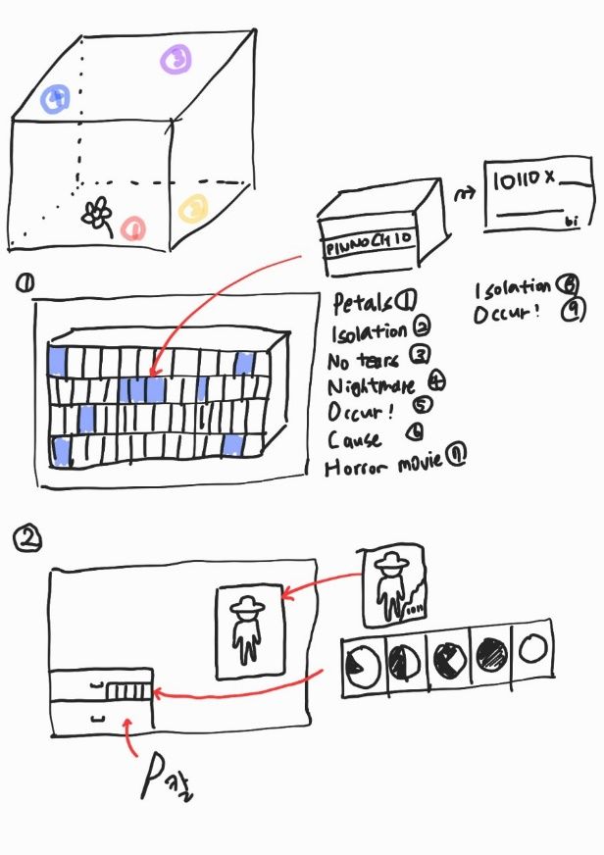

1. 책장
2. 서랍과 그림
3. 찬장 ( 인형들과 블라인드)
4. 문

첫번째 벽면

1. 책들을 터치하면 특정 책들만 땅에 우수수 떨어짐. 그 책들의 제목과 권 수를 통해서 단어를 추론해야 함. petals의 p는 1번째, isolation의 i는 2번째, no tears의 n은 3번째..이런 식으로 단어를 구하면 'PINOCCHIO'이다.(스펠링 수정)

두번째 벽면

1. 서랍의 첫번째 칸은 5개의 도형이 있음. 도형을 터치할 때마다 원의 검은색 부분이 늘어나고 다 차면 다시 흰색으로 돌아옴. 이 칸은 이것을 풀지 않으면 열리지 않음.
2. 서랍의 두번째 칸은 칼존재. -> 그림을 찢게 되면 ??? 가 나옴 (1011대신에 다른게 나왔으면 좋겠는데 아직 아이디어가 없네요ㅠ)

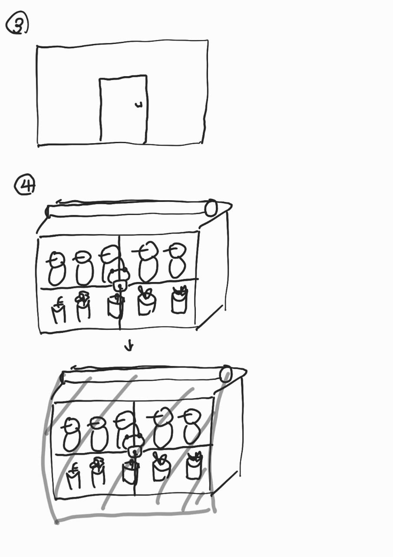

세번째 벽면

1. 투명 유리로 된 찬장이 있음. 이 찬장은 자물쇠로 잠겨 있음.
2. 투명 유리로 된 찬장 위에 빔 프로젝트를 쏠 배경 블라인드가 설치되어있고 이것을 터치하면 내려옴.

두번째 벽면+세번째 벽면

1. 빔프로젝트를 블라인드에 쏘면 애니메이션이 나옴(애니메이션인데 자연스럽게 움직이는 애니메이션이 아니라 약간 컷 단위로 움직이는 애니메이션)
2. 이 애니메이션은 피노키오가 고래에게 쫓기고 먹히는 과정을 담은 애니메이션. 이때 고래의 입의 크기로 두번째 벽면의 서랍에 있던 도형 문제를 풀 수 있다.
3. 이것을 풀면 첫번째 서랍칸이 열리며 열쇠가 나옴-> 찬장을 연다.

세번째 벽면

1. 피노키오 5개가 앉아 있고 이들 중 한 개만 진실을 이야기한다. 그 중 진실을 이야기하는 인형에게 땅에 떨어져 있던 꽃을 주워 주면 네번째 벽면의 문이 덜컥 하고 열린다.
2. 여기서 게임오버를 넣을 수 있음.

*게임오버

앞서 꽃을 5개의 피노키오에게 각각 줘보면서 문제를 풀 수 있기 때문에 여기서 신중하게 문제를 풀 수 있도록 한 번 잘못 꽃을 주면 스테이지의 처음으로 돌아감.

여기서 메인 문제는 피노키오 거짓말 문제이고 서브 문제들 3개 정도 있음

1. 책의 제목과 번호로 그림금고 열기

* 책 : petals1, isolation2, nightmare3, occur!4, cause of murder5, cause of murder6, horror movie7, isolation8, occur!9
* petals1 : 첫번째 자리에 p, isolation2: 두번째 자리에 i 이런 식으로 pinnochio (책들은 땅에 랜덤적으로 떨어져 있음->책이 섞여있음.)
* 금고에 pinocchio입력

1. 애니메이션을 이용해서 도형문제 풀고 열쇠 얻기

* 금고 속 빔프로젝트를 작동시키고 찬장 위에 있는 흰색 블라인드를 내려서 애니메이션을 본다.
* 애니메이션은 컷 단위로 고래가 피노키오를 쫓고 먹는 영상. 입 모양이 달라짐.
* 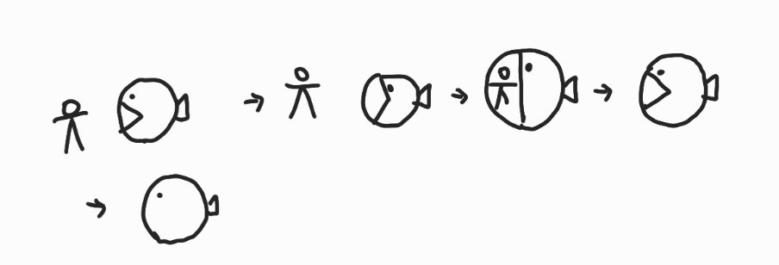
* 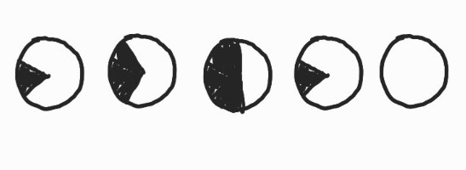
* 서랍에 있는 도형 입력기에 위 도형을 차례로 입력하면 열쇠를 얻고 그 열쇠를 통해 찬장의 자물쇠를 연다. 여는 순간 메시지가 나옴.

<피노키오는 당신을 죽일 것입니다. 진실을 말하는 단 하나의 피노키오에게 꽃을 주어 탈출하세요. 선택을 신중하게 하지 않으면 피노키오에게 죽게 될 것입니다.> -> 선택 실패하면 게임 오버(피노키오에게 죽임을 당함. 그래픽적으로 피가 나온다거나 튄다거나.....등등)

1. 피노키오 거짓말 인형 문제(그날은 만우절)

* a : b 피노키오는 제페토할아버지를 죽였어.
* b : c 피노키오를 믿어야 해.
* c : 제페토 할아버지는 15일 전에 길에 있던 인형을 밟아 부셔버렸어
* d : a피노키오는 거짓말을 하고 있어. 제페토 할아버지는 한 달 전인 3월1일에 우물에 빠져 죽었어.
* e : d의 말은 거짓말이야. 제페토 할아버지는 어제 우리를 재워주고 고향에 잠시 내려가셨어.
* 답 : d가 진실
* 풀이:
* a가 진실일 때

b가 제페토 할아버지를 죽였음

b는 거짓 : c를 믿으면 안 됨

c는 거짓 : 제페토 할아버지는 인형을 부수지 않음.

d는 거짓 : a는 진실을 말하고 있음. 할아버지는 그때 죽지 않음

e는 거짓 : d의 말은 진실

여기서 d는 거짓인데 e에서 d의 말은 진실이라고 하니 모순

* b가 진실일 때

c를 믿어야 함

a거짓 : b는 죽이지 않음

c는 거짓말을 해야 하는데 b가 c를 믿어야 한다는 말이 진실이면 모순

* c가 진실일 때 : b가 진실일 때와 같은 맥락으로 모순
* e가 진실일 때

a 거짓 : b는 할아버지 안 죽임

b 거짓 : c를 믿으면 안됨

c 거짓 : 할아버지가 인형 안 부숨

d 거짓 : a는 진실을 말하고 있다. 모순

e진실 :

* d는 모순없이 됨.